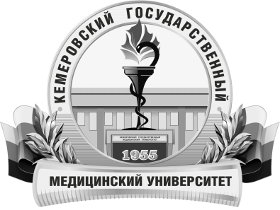 | КЕМЕРОВСКИЙ ГОСУДАРСТВЕННЫЙ МЕДИЦИНСКИЙ УНИВЕРСИТЕТ  Кафедра Анестезиологии, реаниматологии, травматологии и ортопедии

АННОТАЦИЯ
рабочей программы дисциплины
Детская травматология и ортопедия
по направлению подготовки 31.08.66. Травматология и ортопедия

Трудоемкость  в часах / ЗЕ | 72/2
Цель изучения дисциплины | получение обучающимися современных знаний о травмах детского возраста, формирование у обучающегося способности самостоятельно поставить предварительный диагноз и провести лечение и профилактику наиболее часто встречающихся ортопедических детских заболеваний
Место дисциплины в учебном плане | Вариативная часть Блока 1
Изучение дисциплины требует знания, полученные ранее при освоении дисциплин | Травматология и ортопедия
Данная дисциплина необходима для успешного освоения дисциплин | Практика Травматология, Практика Ортопедия
Формируемые компетенции  (индекс компетенций) | УК-1, ПК-1, ПК-5, ПК-6, ПК-7, ПК-8, ПК-9
Изучаемые темы | РАЗДЕЛ 1. Травматология детского возраста  РАЗДЕЛ 2. Ортопедия детского возраста  РАЗДЕЛ 3. Консервативное и оперативное лечение травм и ортопедических заболеваний у детей
Виды учебной работы | Контактная работа обучающихся с преподавателем  Аудиторная (виды):  - лекции;  - клинические практические занятия.  Внеаудиторная (виды):  - консультации.  Самостоятельная работа  - устная;  - письменная;  – практическая.
Форма промежуточного контроля | зачет

